费用报销流程
统一入口：OA主页-财务专区-费用及财务管理-报销和借款-报销申请
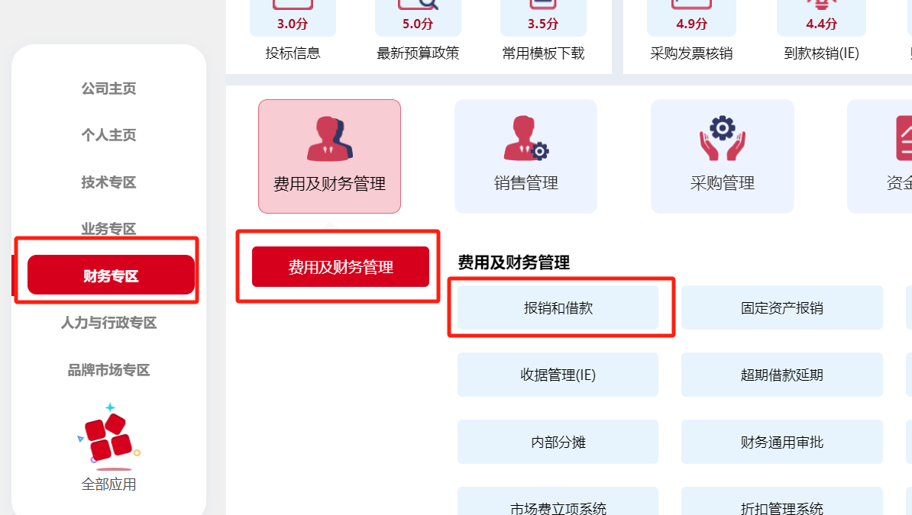
- 技术服务外包流程
报销申请-技服外包报销
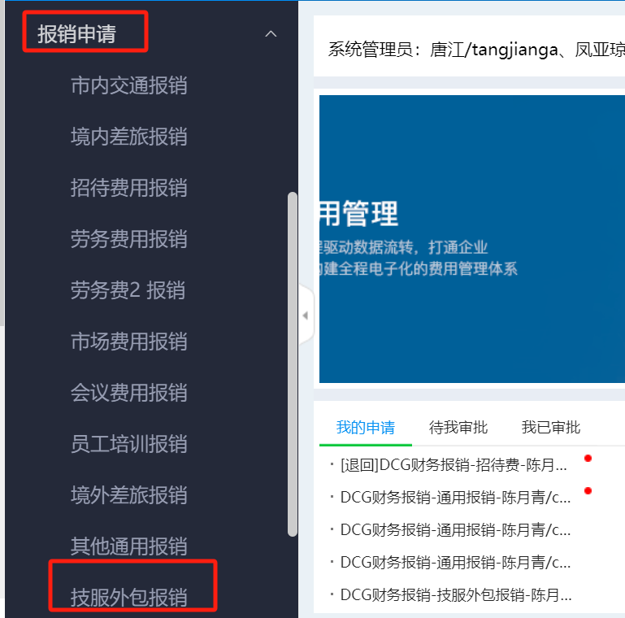
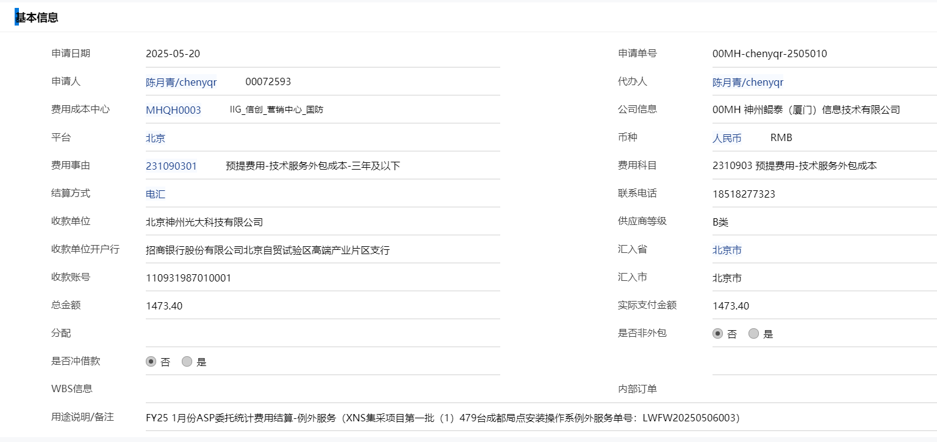
1、费用成本中心：MHMU0002/MH400003/MHQH0003（本地文件夹D-工作-02预提-25年-对应月份预提明细表：如2504月ASP中的业务范围决定。4001=MH400003，QH01=MHQH0003，MU01=MHMU0002）
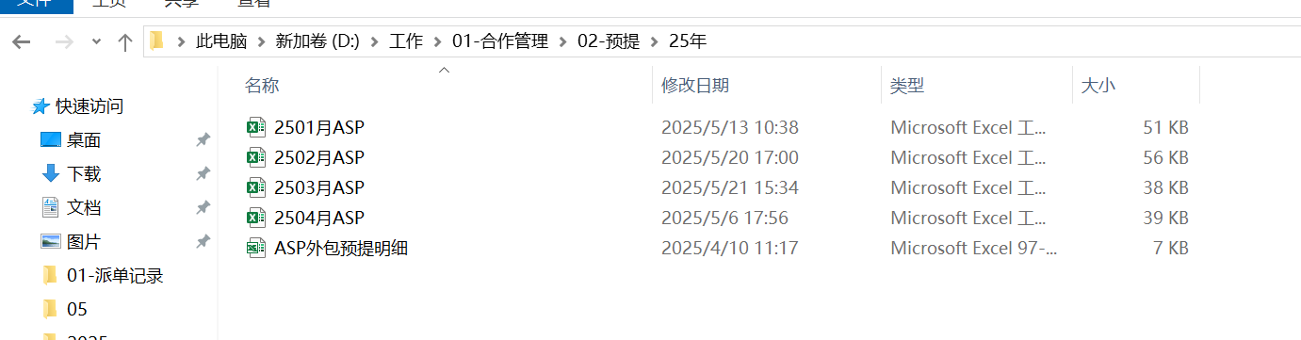
2、收款单位：根据上传的发票销售方信息中的名称识别；开户行、收款账号、汇入省、汇入市：可维护到系统中，信息固定
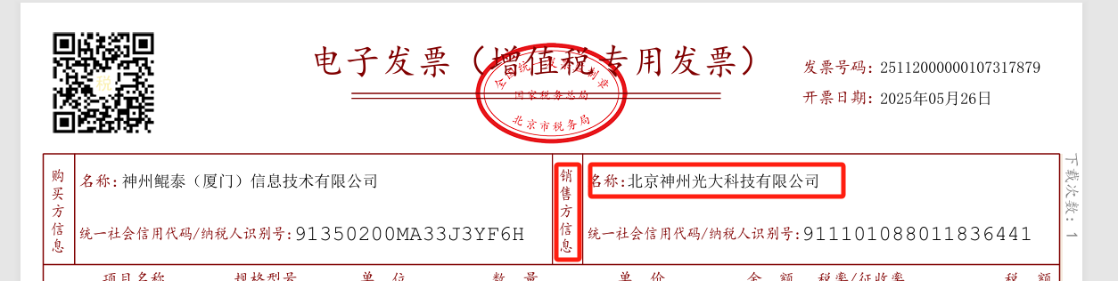
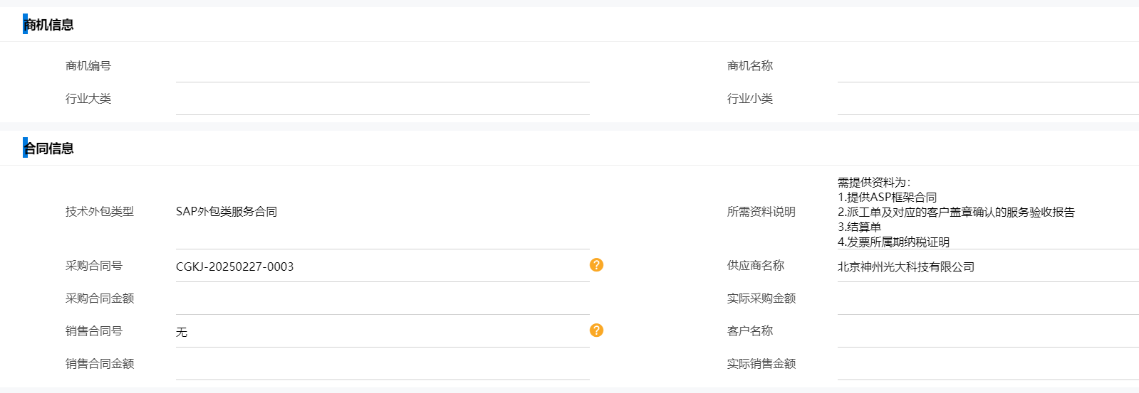
3、采购合同号：可维护在系统中，一年刷新一次（神州光大=
CGKJ-20250227-0003，华恒信=CGKJ-20250219-0003，华誉维诚=
CGKJ-20250220-0002）
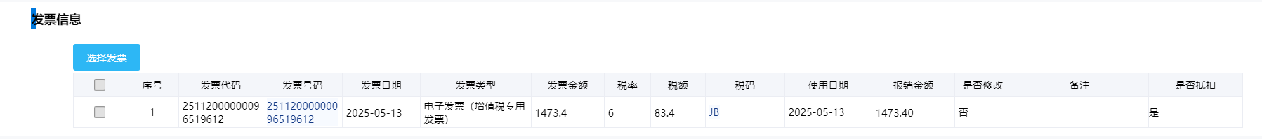
4、电子发票上传：本地文件夹发票-ASP名称-XX月份费用-金额（含税）
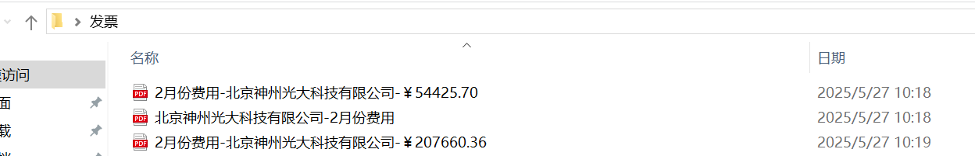
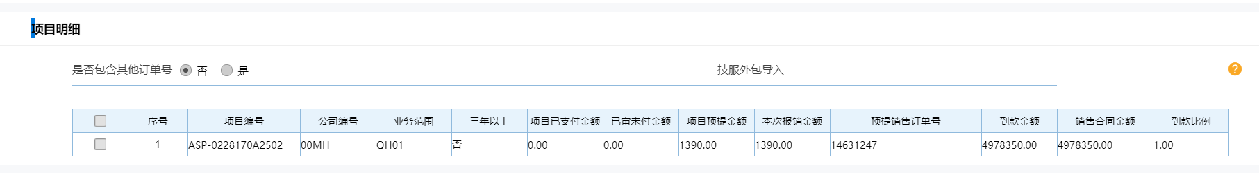
5、项目编号：本地文件夹D-工作-02预提-25年-对应月份预提明细表：如2504月ASP中的项目编号，点击查询后自动带出相关信息（在预提明细表中筛选出对应的服务商-不同的业务范围，业务范围对应上述费用成本中心）
6、本次报销金额：项目预提金额中的数额；
7、销售合同金额：预提明细中的项目总收入
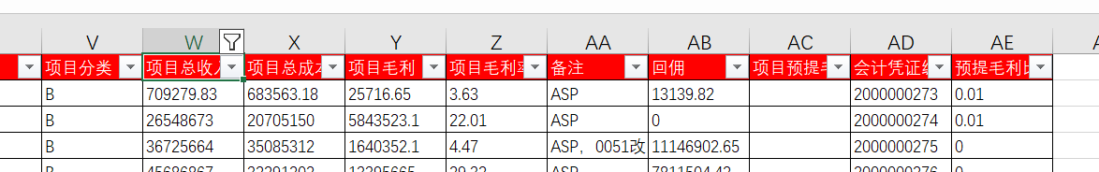
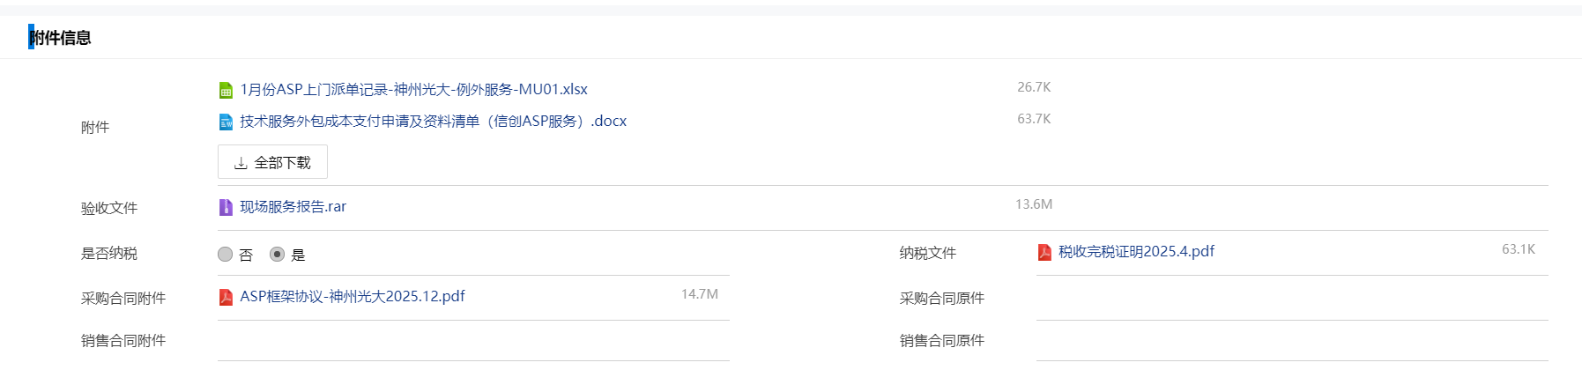
8、附件：对应月份的费用明细表（本地文件D-工作-01合作管理-01派单记录-神州光大-2025），按服务商和月份维护
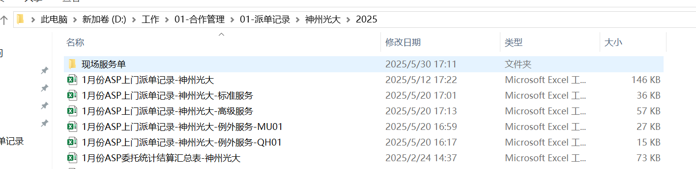
9、验收文件：CRM工单-工单管理-服务报告模块中，根据费用明细表中工单号获取02和05服务报告打包后上传；
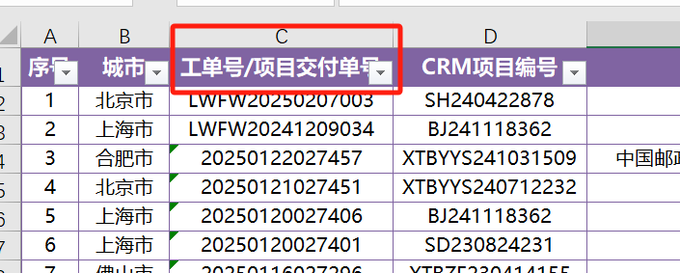
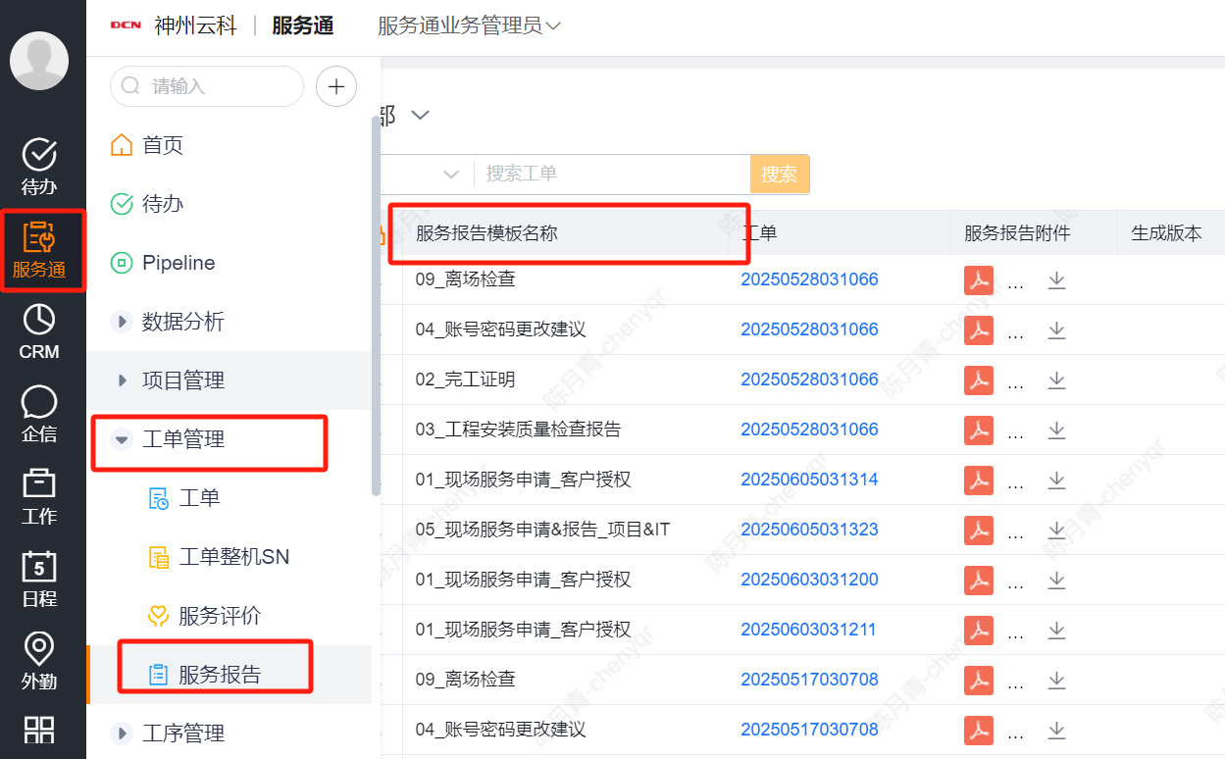
10、纳税文件：本地文件D-工作-01合作管理-04外包报销准备材料-完税证明-光大，选择最新的完税证明文件上传
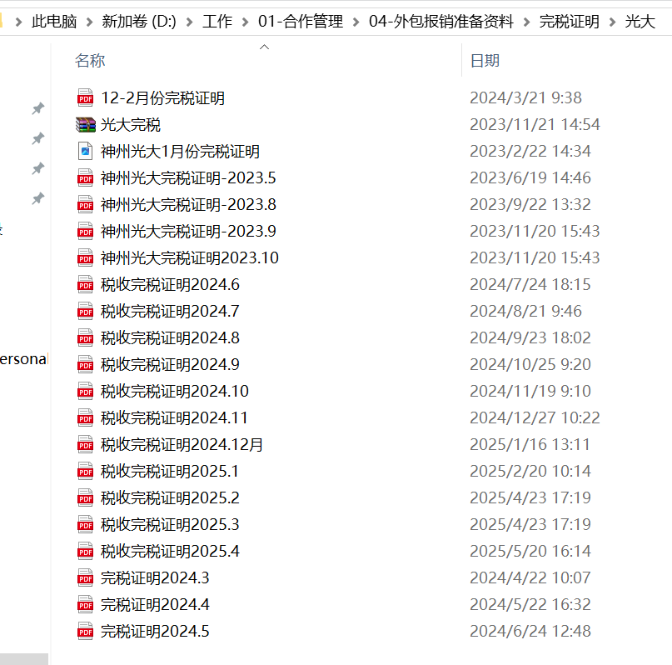
审批信息固定：
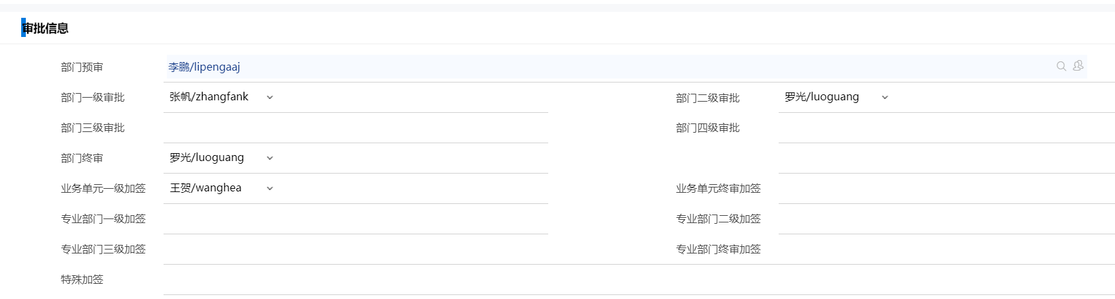
- 通用报销流程
报销申请-其他通用报销
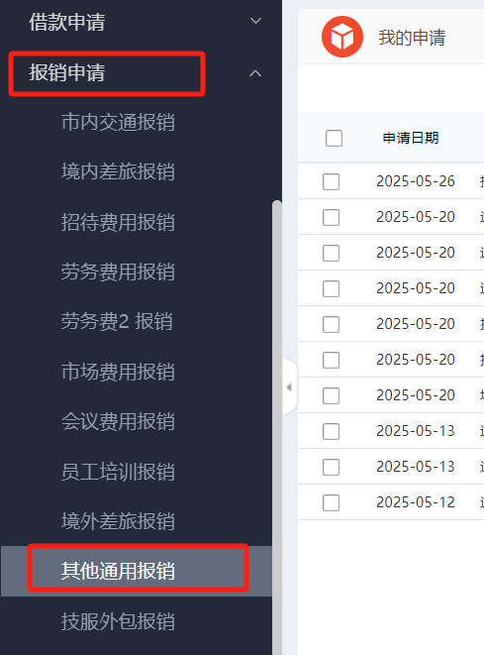
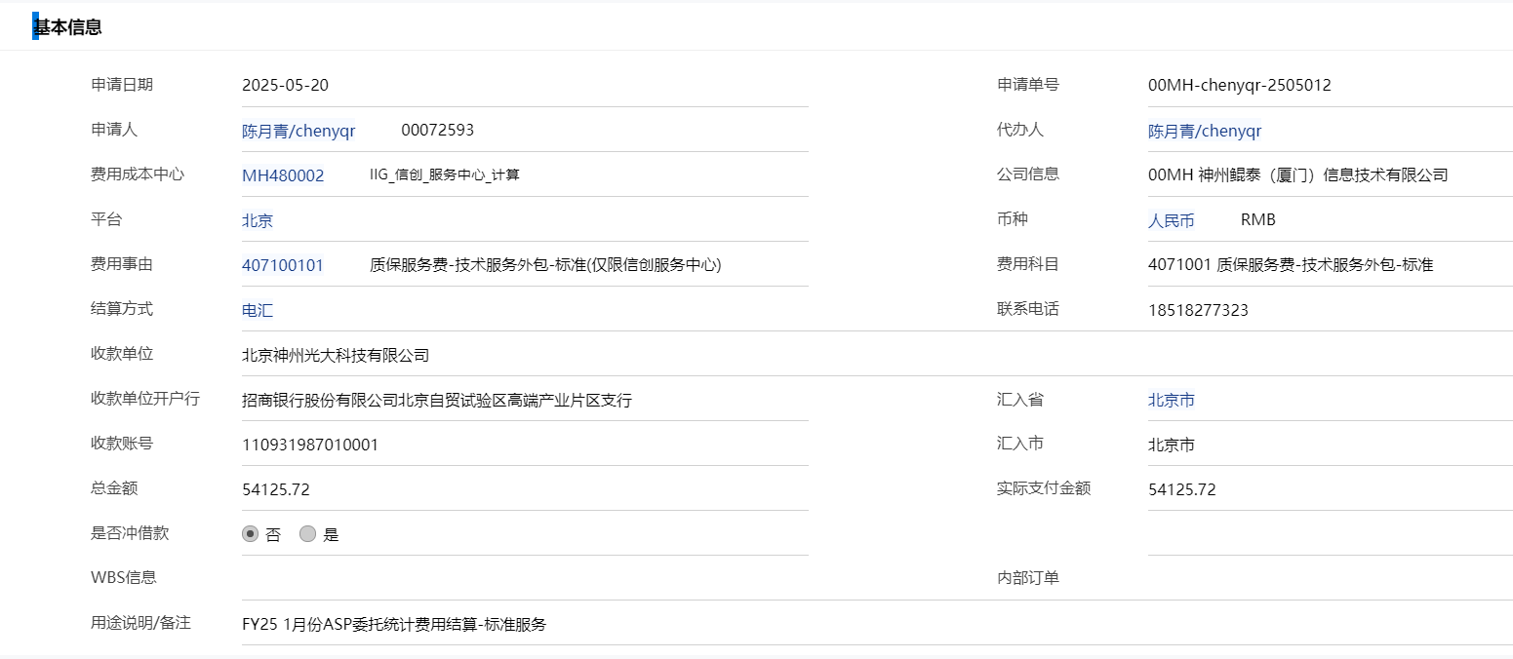
- 费用成本中心：MH480002，固定不变；
- 费用事由：407100101/407100201（由费用明细表名字决定，标准服务=407100101，高级服务=407100201）

- 收款单位：同技术服务报销流程获取；
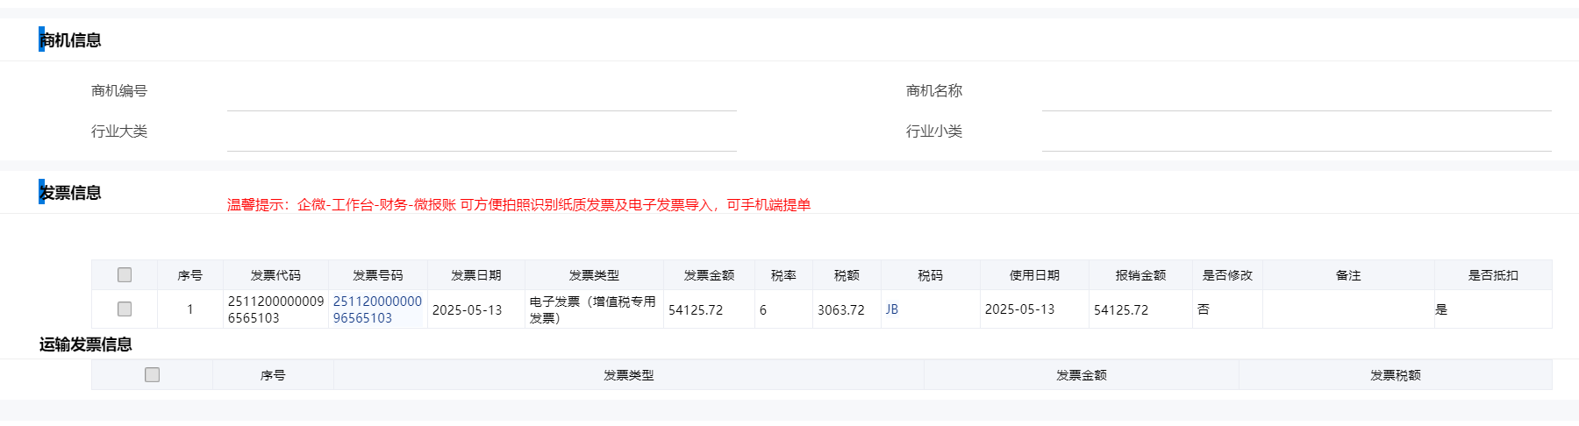
- 发票信息：同技术服务报销流程获取；
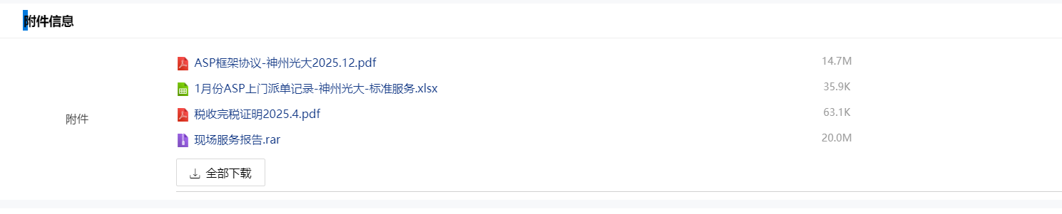
- 附件：
  - ASP框架服务合同：本地文件夹D-工作-01合作管理-03ASP服务协议-ASP-2025-对应ASP框架PDF版（每年刷新一次）
  - 费用明细表、完税证明、现场服务报告同技术服务报销流程
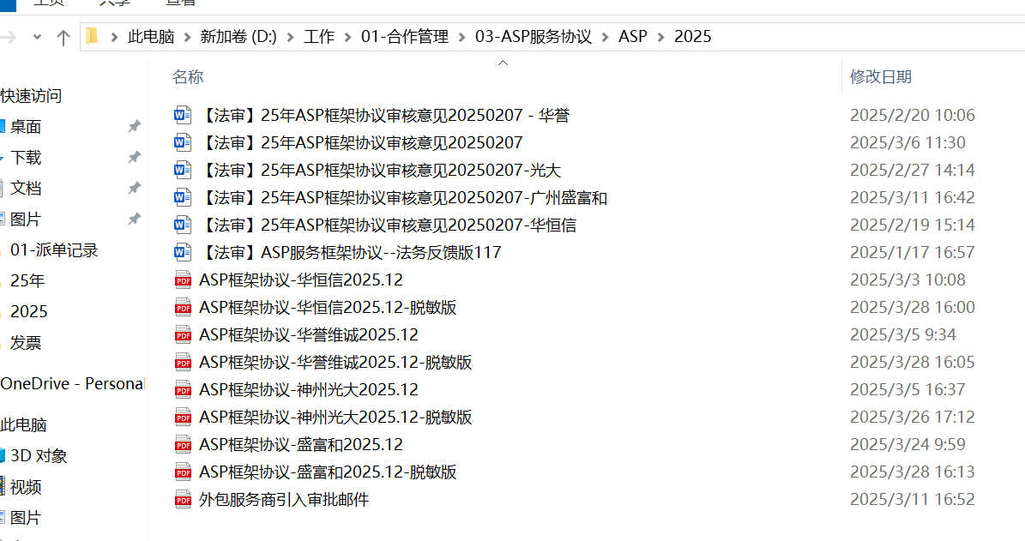
审批信息：固定

